Рисунок (1 «а» класс, 1 «б» класс, 4 «в» класс)
План дистанционной работы преподавателя Четверговой Светланы Васильевны
Название предпрофессиональной программы «Декоративно-прикладное творчество», «Живопись»
День недели: вторник.
Предмет | Класс | Дата  (день недели) | Описание  Задание на дистанционное обучение | Ресурс  Обратная связь
Рисунок | 1 «а»  1 «б» | Вторник  07.04.2020 | Тема: Схематичные зарисовки человека в статичном состоянии.  Выполнение задания рассчитано на 3 урока.  Материалы: лист плотный гладкий формат А4, простой карандаш НВ, ластик.  1-й урок.  Зарисовка фигуры выполняется с живой модели. Использовать фотоматериалы или иллюстрации крайне нежелательно! Поза модели: стоя на полу, с опорой на обе ноги, руки опущены вдоль туловища. Одежда натурщика не должна скрывать особенностей фигуры. Расстояние от рисующего до модели 4-5 метров. Линия горизонта должна быть приближена к центру фигуры. Рисующий работает сидя. Зарисовка выполняется на планшете, мольберте либо другой жесткой основе с вертикальным наклоном. Легкими линиями намечаем расположение фигуры в формате листа (компоновка). На этапе компоновки замеры не производятся, рисуем «на глаз», развивая глазомер. Обучающиеся высылают фото каждого этапа работы над зарисовкой в ВК, сообщением в Viber, WhatsApp или на электронную почту. Получают рекомендации преподавателя.  Проверяем пропорции, обозначенные «На глаз» методом визуализации (измерение пропорций при помощи карандаша). Считаем сколько раз высота головы откладывается в фигуре. При необходимости вносим в рисунок поправки. Пользуемся схемой с изображением пропорций фигуры человека. (см. иллюстации ниже). К примеру, голова трижды укладывается в общую высоту туловища с шеей, длина верхних конечностей также равняется трем головам, а нижних — трем с половиной. Но помним, что каждый человек уникален!  2-й урок.  Уточняем рисунок, добавляем необходимые детали (прическа, одежда). Старайтесь, чтобы линия была живой (разной толщины и насыщенности по тону).  Согласно требованиям, указанным выше, ставим вторую модель. Желательно, чтобы это был ребенок. Делаем зарисовку, соблюдая последовательность выполнения всех этапов.  3-й урок.  Продолжение зарисовки. Уточнение деталей. Не забывайте почаще отходить и смотреть на свою работу издалека!  Обучающиеся отправляют фото готовых зарисовок преподавателю. Оценивается проделанная работа. Обучающиеся получают рекомендации преподавателя.  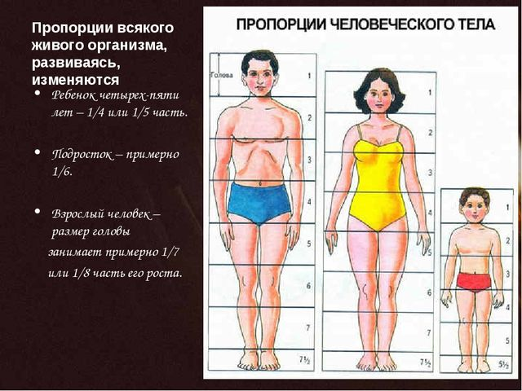  Примеры готовых зарисовок.  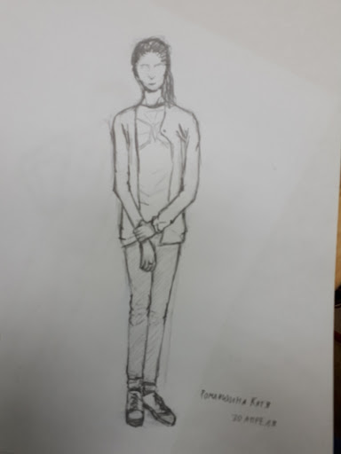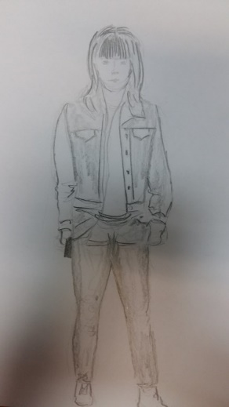  Домашнее задание:  Нарисовать 5 быстрых линейных набросков фигуры человека чёрным маркером (7-10 минут каждый) формат листа А5. Линия должна живо передавать силуэт фигуры.  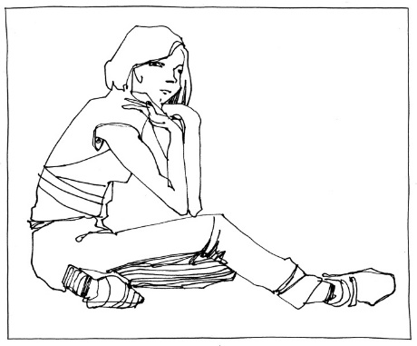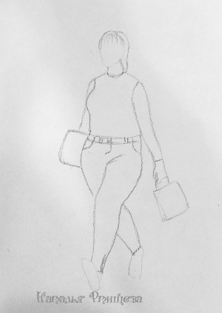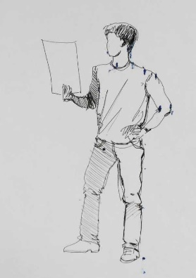 | Четвергова  Светлана Васильевна  https://vk.com/id35855246  Viber, WhatsApp  (узнать в личном сообщении)
Рисунок | 4 «в» | Вторник  07.04.2020 | Тема: Линейно-конструктивный (сквозной) рисунок натюрморта из двух предметов цилиндрической формы с введением лёгкого тона. (Пример см. иллюстрации ниже)  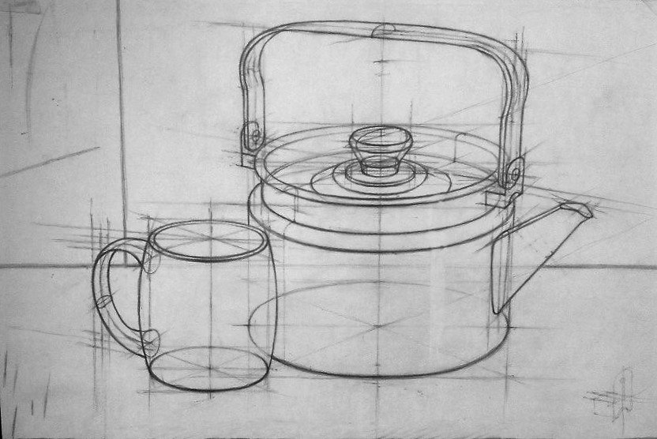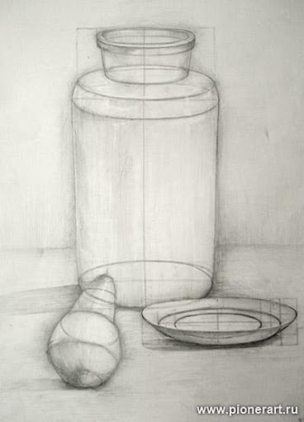  Выполнение задания рассчитано на 6 уроков.  Материалы: простой карандаш НВ, ластик, лист гладкого ватмана формата А2.  1-й урок. На столе собирается несложный натюрморт из двух предметов быта цилиндрической формы. Постановка освещается при помощи лампы. Освещение верхнее-боковое. Рисующий находится минимум в 1,5-2 метрах от постановки. Работа выполняется на жесткой поверхности, расположенной вертикально с небольшим наклоном. Учащиеся должны иметь возможность отходить от своей работы и рассматривать её издалека для полноценного охвата взглядом всего рисунка. Обучающиеся отправляют фото освещённой постановки с выбранного ракурса преподавателю и получают рекомендации.  2-й урок. Расположение листа, компоновка в листе всей композиции. Расположение предметов в листе «на глаз». Начало построения. Сравнение размеров предметов друг с другом. Меньшее сравниваем с большим. Обучающиеся отправляют фото этого этапа преподавателю. Оценивается проделанная работа. Обучающиеся получают рекомендации преподавателя.  Домашнее задание:  Наброски стульев, кресел или табуретов в разных ракурсах 5 штук формат А5-А6. С учётом перспективы. Материалы различные на выбор: маркер, мягкий карандаш, тушь, мягкие материалы, цветные карандаши.  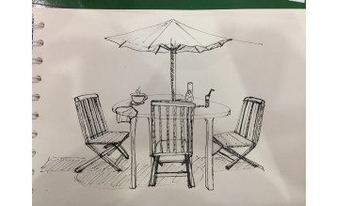 | Четвергова  Светлана Васильевна  https://vk.com/id35855246  Viber, WhatsApp  (узнать в личном сообщении)

День недели: среда.
Предмет | Класс | Дата  (день недели) | Описание  Задание на дистанционное обучение | Ресурс  Обратная связь
Рисунок | 5 «а»  5 «б» | Среда  08.04.2020 | Тема: Зарисовка фигуры человека в интерьере, с передачей его рода деятельности. Раскрытие образа человека через тематическую постановку. Передача пропорций человеческой фигуры, выявление самого характерного, взаимосвязи фигуры с интерьером. Выполнение задания рассчитано на 8 часов.  Материалы: лист плотный гладкий формат А3-А2 (по желанию), простой карандаш НВ, ластик.  1-й урок.  Зарисовка фигуры выполняется с живой модели. Использовать фотоматериалы или иллюстрации крайне нежелательно! Поза модели: стоя на полу, с опорой на одну ногу. Либо сидя, если этого требует передача рода деятельности. Одежда натурщика не должна скрывать особенностей фигуры. Расстояние от рисующего до модели 4-5 метров. Линия горизонта должна быть приближена к центру фигуры. Рисующий работает сидя. Зарисовка выполняется на планшете, мольберте либо другой жесткой основе с вертикальным наклоном. Легкими линиями намечаем расположение фигуры в формате листа (компоновка). Помещаем фигуру в среду, обозначая интерьер. На этапе компоновки замеры не производятся, рисуем «на глаз», развивая глазомер. Обучающиеся высылают фото каждого этапа работы над зарисовкой в ВК, сообщением в Viber, WhatsApp или на электронную почту. Получают рекомендации преподавателя.  2-й урок.  Начинаем уточнять пропорции, обозначенные «На глаз» методом визуализации (измерение пропорций при помощи карандаша). Считаем сколько раз высота головы откладывается в фигуре. При необходимости вносим в рисунок поправки. Пользуемся схемой с изображением пропорций фигуры человека. (см. иллюстации ниже). К примеру, голова трижды укладывается в общую высоту туловища с шеей, длина верхних конечностей̆ также равняется трем головам, а нижних — трем с половиной̆. Но помним, что каждый человек уникален! Учащиеся должны иметь возможность отходить от своей работы и рассматривать её издалека для полноценного охвата взглядом всего рисунка. Обучающиеся отправляют фото этого этапа преподавателю. Оценивается проделанная работа. Обучающиеся получают рекомендации преподавателя.  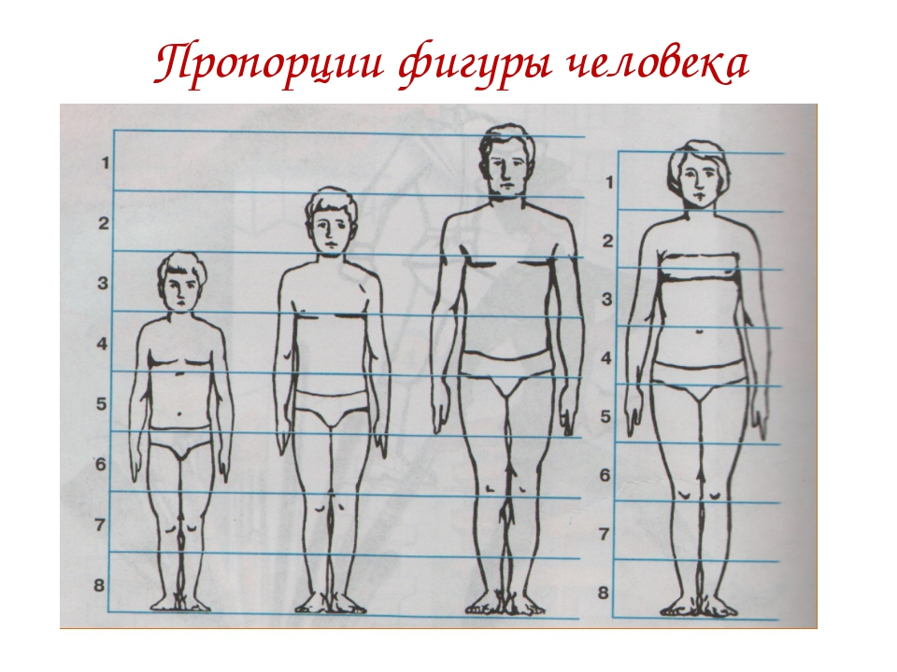  Примеры готовых зарисовок.  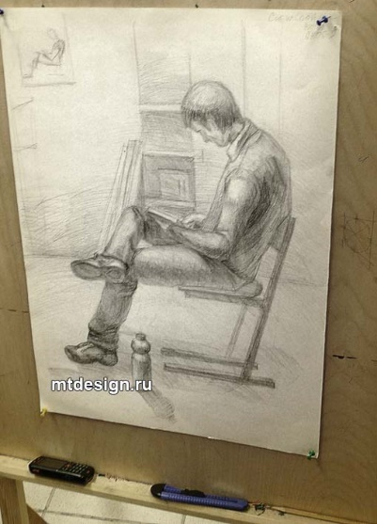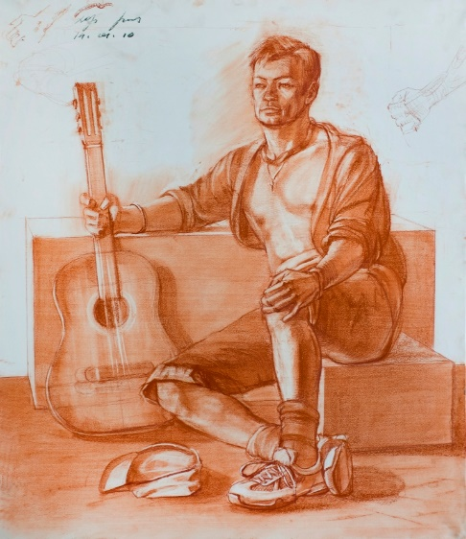  Домашнее задание:  Нарисовать 5 быстрых линейных набросков фигуры человека чёрным маркером (7-10 минут каждый) формат листа А5. Линия должна живо передавать силуэт фигуры. | Четвергова  Светлана Васильевна  https://vk.com/id35855246  Viber, WhatsApp  (узнать в личном сообщении)
Рисунок | 5 «в» | Среда  08.04.2020 | Тема: Тональный рисунок натюрморта повышенной сложности из трех предметов быта и драпировки со складками. Продолжение работы.  Выполнение задания рассчитано на 14 уроков.  Материалы: простой карандаш НВ, ластик, лист гладкого ватмана формата А2.  1-й урок. Продолжение построения предметов с учётом перспективных сокращений. Обучающиеся отправляют фото освещённой постановки с выбранного ракурса преподавателю и получают рекомендации.  2-й урок. Завершение построения, работа над большими тональными отношениями в натюрморте. Обучающиеся отправляют фото этого этапа преподавателю. Оценивается проделанная работа. Обучающиеся получают рекомендации преподавателя.  Домашнее задание:  Композиционные зарисовки предметов быта в среде 5 штук, формат А5-А6. С учётом перспективы. Материалы различные на выбор: маркер, мягкий карандаш, тушь, мягкие материалы, цветные карандаши.  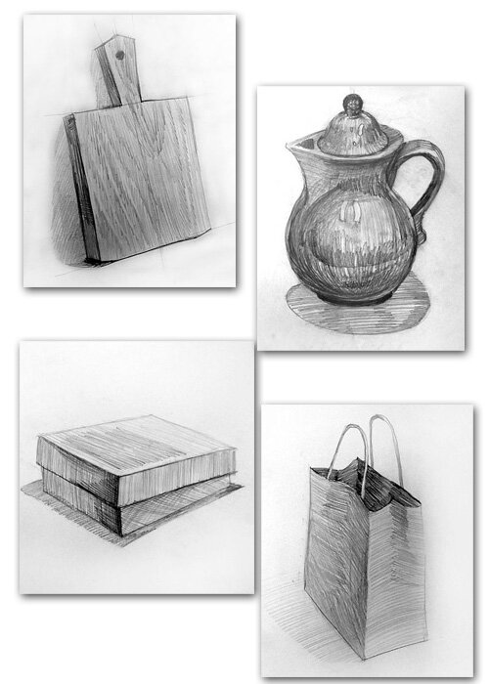 | Четвергова  Светлана Васильевна  https://vk.com/id35855246  Viber, WhatsApp  (узнать в личном сообщении)

День недели: четверг.
Предмет | Класс | Дата  (день недели) | Описание  Задание на дистанционное обучение | Ресурс  Обратная связь
Рисунок | 3 «а» | Четверг  09.04.2020 | Тема: зарисовка предмета быта комбинированной формы. Выполнение задания рассчитано на 6 часов.  Материалы: лист плотный гладкий формат А3, простой карандаш НВ, ластик.  1-й урок.  На столе располагается предмет быта комбинированной формы. Постановка освещается при помощи лампы. Освещение верхнее-боковое. Рисующий находится минимум в 1,5-2 метрах от постановки. Работа выполняется на жесткой поверхности, расположенной вертикально с небольшим наклоном. Учащиеся должны иметь возможность отходить от своей работы и рассматривать её издалека для полноценного охвата взглядом всего рисунка. Обучающиеся отправляют фото освещённой постановки с выбранного ракурса преподавателю и получают рекомендации.  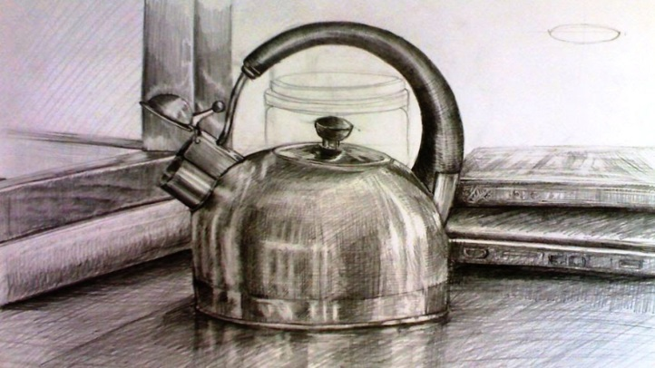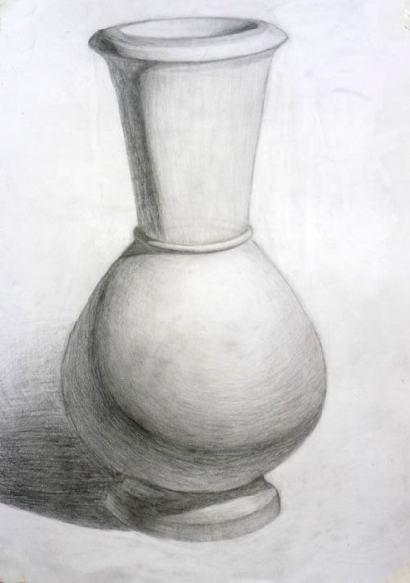  2-й урок. Расположение листа, компоновка в листе. Расположение предмета в листе «на глаз». Начало построения. Сравнение основных размеров предмета друг с другом. Меньшее сравниваем с большим. Обучающиеся отправляют фото этого этапа преподавателю. Оценивается проделанная работа. Обучающиеся получают рекомендации преподавателя.  3-й урок.  Начинаем уточнять пропорции, обозначенные «на глаз» методом визуализации (измерение пропорций при помощи карандаша). При необходимости вносим в рисунок поправки. Проводим осевую линию. Учащиеся должны иметь возможность отходить от своей работы и рассматривать её издалека для полноценного охвата взглядом всего рисунка. Обучающиеся отправляют фото этого этапа преподавателю. Оценивается проделанная работа. Обучающиеся получают рекомендации преподавателя.  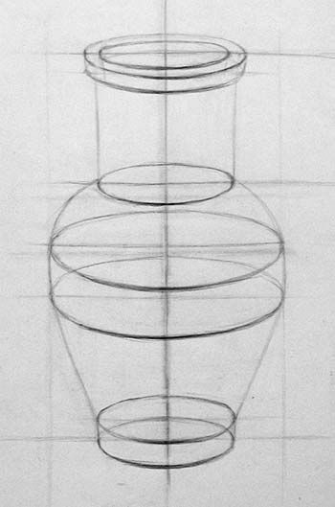  Домашнее задание:  Нарисовать 5 быстрых линейных набросков фигуры человека чёрным маркером (7-10 минут каждый) формат листа А5. Линия должна живо передавать силуэт фигуры. | Четвергова  Светлана Васильевна  https://vk.com/id35855246  Viber, WhatsApp  (узнать в личном сообщении)
Рисунок | 3 «б» | Четверг  09.04.2020 | Тема: зарисовки головы человека.  Выполнение задания рассчитано на 4 урока.  Материалы: простой карандаш НВ, ластик, лист гладкого ватмана формата А4-А3 (по желанию).  1-й урок. В качестве наглядных пособий в данном задании используются таблицы со схемой рисования головы человека в разных поворотах: фас, профиль. Для рисунка желательно использовать живую модель, голова которой должна находиться на уровне глаз рисующего, чтобы избежать перспективных сокращений. Первый рисунок выполняется в фас. Легкими линями без нажима намечается голова портретируемого «на глаз». Обучающиеся отправляют фото преподавателю и получают рекомендации.  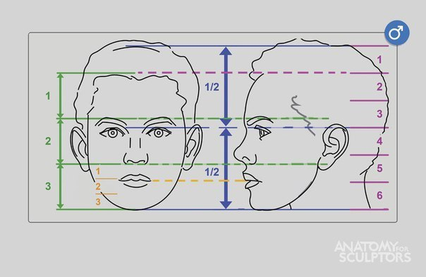  2-й урок. Уточнение построения при помощи схемы, уточнение деталей. Учащиеся должны иметь возможность отходить от своей работы и рассматривать её издалека для полноценного охвата взглядом всего рисунка. Обучающиеся отправляют фото этого этапа преподавателю. Оценивается проделанная работа. Обучающиеся получают рекомендации преподавателя.  Домашнее задание:  Нарисовать 5 быстрых линейных набросков фигуры человека чёрным маркером (7-10 минут каждый) формат листа А5. Линия должна живо передавать силуэт фигуры. | Четвергова  Светлана Васильевна  https://vk.com/id35855246  Viber, WhatsApp  (узнать в личном сообщении)
Рисунок | 4 «а» | Четверг  09.04.2020 | Тема: живописный натюрморт. Фактура и материальность.  Выполнение задания рассчитано на 8 уроков.  Материалы: простой карандаш НВ, ластик, лист гладкого ватмана формата А3.  1-й урок. На столе собирается несложный натюрморт из двух предметов: стеклянной банки и яблока. Постановка освещается при помощи лампы. Освещение верхнее-боковое. Рисующий находится минимум в 1,5-2 метрах от постановки. Работа выполняется на жесткой поверхности, расположенной вертикально с небольшим наклоном. Учащиеся должны иметь возможность отходить от своей работы и рассматривать её издалека для полноценного охвата взглядом всего рисунка. Обучающиеся отправляют фото освещённой постановки с выбранного ракурса преподавателю и получают рекомендации.  2-й урок. Расположение листа, компоновка в листе всей композиции. Расположение предметов в листе «на глаз». Начало построения. Сравнение размеров предметов друг с другом. Меньшее сравниваем с большим. Обучающиеся отправляют фото этого этапа преподавателю. Оценивается проделанная работа. Обучающиеся получают рекомендации преподавателя.  Домашнее задание:  Композиционные зарисовки предметов быта 5 штук, формат А4. С учётом перспективы. Материалы различные на выбор: маркер, мягкий карандаш, тушь, мягкие материалы, цветные карандаши.
День недели: пятница.
Предмет | Класс | Дата  (день недели) | Описание  Задание на дистанционное обучение | Ресурс  Обратная связь
Рисунок | 4 «а» | Пятница  10.04.2020 | Тема: живописный натюрморт. Фактура и материальность. Продолжение работы.  Выполнение задания рассчитано на 8 уроков.  1-й урок.  Построение предметов с учетом перспективных сокращений. Измерение соотношений частей предметов методом визуализации. Учащиеся должны иметь возможность отходить от своей работы и рассматривать её издалека для полноценного охвата взглядом всего рисунка. Обучающиеся отправляют фото освещённой постановки с выбранного ракурса преподавателю и получают рекомендации.  2-й урок. Уточнение построения. Обучающиеся отправляют фото этого этапа преподавателю. Оценивается проделанная работа. Обучающиеся получают рекомендации преподавателя.  Домашнее задание:  Нарисовать 5 быстрых линейных набросков фигуры человека чёрным маркером (7-10 минут каждый) формат листа А5. Линия должна живо передавать силуэт фигуры. | Четвергова  Светлана Васильевна  https://vk.com/id35855246  Viber, WhatsApp  (узнать в личном сообщении)
Рисунок | 5 «а»  5 «б» | Пятница  10.04.2020 | Тема: Зарисовка фигуры человека в интерьере, с передачей его рода деятельности. Раскрытие образа человека через тематическую постановку. Передача пропорций человеческой фигуры, выявление самого характерного, взаимосвязи фигуры с интерьером. Продолжение работы.  Выполнение задания рассчитано на 8 часов.  Материалы: лист плотный гладкий формат А3-А2 (по желанию), простой карандаш НВ, ластик.  1-й урок. Продолжаем уточнять пропорции фигуры. Для более точного построения помимо метода визуализации используем метод контрольных точек. Обучающиеся отправляют фото преподавателю и получают рекомендации.  2-й урок. Переходим к уточнению деталей. Учащиеся должны иметь возможность отходить от своей работы и рассматривать её издалека для полноценного охвата взглядом всего рисунка. Обучающиеся отправляют фото этого этапа преподавателю. Оценивается проделанная работа. Обучающиеся получают рекомендации преподавателя.  Домашнее задание:  Нарисовать 5 быстрых набросков животных (7-10 минут каждый) формат листа А5.  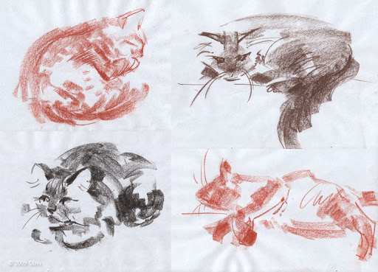 | Четвергова  Светлана Васильевна  https://vk.com/id35855246  Viber, WhatsApp  (узнать в личном сообщении)

